TRƯỜNG ĐẠI HỌC BÁCH KHOA
KHOA Công Nghệ Thông Tin
BỘ MÔN: Công Nghệ Phần Mềm
ĐỀ THI VÀ BÀI LÀM
Tên học phần: Math for CS
Mã học phần: Hình thức thi: Tự luận có giám sát
Đề số: 16 Thời gian làm bài: 90 phút (không kể thời gian chép/phát đề)
Được sử dụng tài liệu khi làm bài.
Sinh viên làm bài trực tiếp trên tệp này, lưu tệp với định dạng MSSV_HọTên.pdf và nộp bài thông qua MSTeam:
Câu 1 ( 4 điểm): Viết chương trình nhập mã số sinh viên của bản thân(N) , thực hiện các công việc sau:
- Hãy viết hàm để phân tích N ra hữu hạn các số nguyên tố
# Trả lời:
#include <iostream>
#include <cmath>

using namespace std;

bool isPrime(int n) {
if (n < 2) return false;

for (int x = 2; x * x <= n; x++) {
if (n % x == 0) return false;
}
return true;
}

void printPrimeFactors(int n) {
cout << n << " = ";

bool first = true;

for (int x = 2; x * x <= n; x++) {
while (n % x == 0) {
if (!first) cout << " * ";
cout << x;
first = false;

n /= x;
}
}
if (n > 1) {
if (!first) cout << " * ";
cout << n;
}
cout << endl;
}

int main() {
int n;
cout << "Nhap n: ";
cin >> n;

if (isPrime(n)) {
cout << "Phan tich: " << n << " = " << n << endl;
} else {
cout << "Phan tich thua so: ";
printPrimeFactors(n);
}

return 0;
}

# Trả lời: Dán kết quả thực thi vào bên dưới:

- Áp dụng câu a) hãy viết hàm tính tổng các ước của N
# Trả lời:
#include <iostream>
using namespace std;

long long sumOfDivisors(int n) {
long long totalSum = 1;

for (int x = 2; x * x <= n; x++) {
if (n % x == 0) {
long long currentSum = 1;
long long term = 1;

while (n % x == 0) {
term *= x;
currentSum += term;
n /= x;
}
totalSum *= currentSum;
}
}

if (n > 1) {
totalSum *= (1 + n);
}

return totalSum;
}

int main() {
int n = 102240204;
cout << "Nhap n: " << n << endl;
cout << "Tong cac uoc cua " << n << " la: " << sumOfDivisors(n) << endl;
return 0;
}

- Áp dụng câu a) hãy viết hàm tính tích các ước của N
# Trả lời:
#include <iostream>
#include <cmath>
using namespace std;

int countDivisors(int n) {
int count = 1;

for (int x = 2; x * x <= n; x++) {
if (n % x == 0) {
int exponent = 0;

while (n % x == 0) {
exponent++;
n /= x;
}
count *= (exponent + 1);
}
}

if (n > 1) {
count *= 2;
}

return count;
}

double productOfDivisors(int n) {
int totalDivisors = countDivisors(n);

return pow(n, totalDivisors / 2.0);
}

int main() {
int n = 102240204;
cout << "Nhap n: " << n << endl;

int divisors = countDivisors(n);
cout << "Tich cac uoc cua " << n << " la: " << productOfDivisors(n) << endl;

return 0;
}

- Hãy viết hàm để xác định các số hoàn hảo không vượt quá N
# Trả lời:
#include <iostream>
using namespace std;
bool checkPerfectNumber(int n)
{
int sum = 0;
for (int i = 1; i <= n / 2; i++)
{
if (n % i == 0)
sum += i;
}
if (sum == n)
return true;
return false;
}
long long sumOfPerfectNumber(int n)
{
long long sum = 0;
for (int i = 1; i <= n; i++)
{
if (checkPerfectNumber(i))
{
cout << i << " ";
sum += i;
}
}
return sum;
}
int main()
{
int n;
cout << "Nhap n: ";
cin >> n;
cout << "Cac so hoan hao nho hon " << n << " la: ";
long long sum = sumOfPerfectNumber(n);
cout << endl;
}

# Trả lời: Dán kết quả thực thi vào bên dưới:

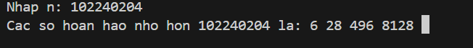
Câu 2 (3 điểm): Phân rã ma trận A (nếu mã số sinh viên là số lẽ thì thực hiện phân rã Cholesky, còn mã sinh viên là chẳn thì thực hiện phân rã SVD)
- Hãy trình bày điều kiện của ma trân A để thực hiện phân rã Cholesky / SVD.
# Trả lời:
Không cần điều kiện của ma trận A để thực hiện phân rã SVD.

- Hãy dùng sơ đồ khối để miêu tả thuật toán phân rã Cholesky / SVD.
# Trả lời: Dán sơ đồ khối vào đây vào bên dưới ( khuyến khích dùng io draw)

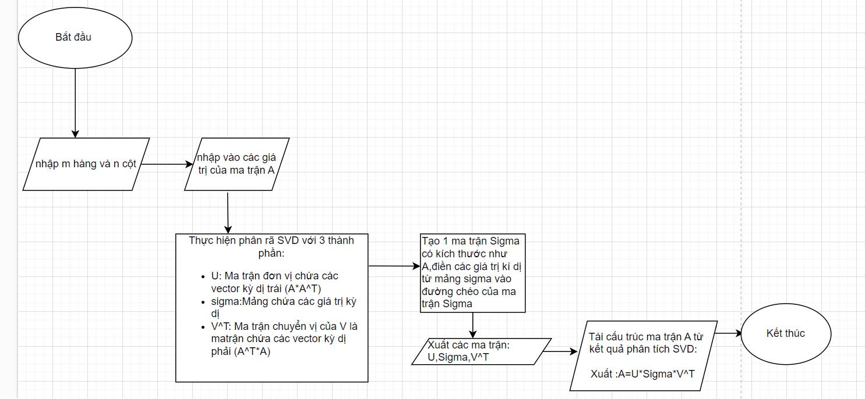
- Viết hàm để thực thi phân rã Cholesky / SVD.
# Trả lời:
#include <bits/stdc++.h>
using namespace std;
#include "Eigen/Dense"

class Matrix {
int row, col;
double **data = nullptr;
public:
Matrix(int row = 0, int col = 0);
Matrix(const Matrix &other);
~Matrix();
Matrix Transpose();
bool IsSquare();
double Det();
int Row() const;
int Col() const;
Matrix GetColumn(int k);
Matrix &operator=(Matrix other);
double &operator()(int row, int col);
operator Eigen::MatrixXd() const;
friend ostream &operator<<(ostream &os, const Matrix &m);
friend istream &operator>>(istream &is, Matrix &m);
friend Matrix operator*(const Matrix &a, const Matrix &b);
friend Matrix operator/(Matrix &m, double k);
};

void Calculate_Sigma_and_V(Eigen::SelfAdjointEigenSolver<Eigen::MatrixXd> &solver, Matrix &Sigma, Matrix &V) {
int m = V.Row();

vector<pair<double, int>> eigen_vals;
for (int i = 0; i < m; ++i) {
eigen_vals.push_back({solver.eigenvalues()(i), i});
}

sort(eigen_vals.begin(), eigen_vals.end(), [](const pair<double, int>& a, const pair<double, int>& b) {
return a.first > b.first;
});

for (int i = 0; i < m; ++i) {
for (int j = 0; j < Sigma.Row(); ++j) {
Sigma(j, i) = 0;
}

double val = eigen_vals[i].first;
Sigma(i, i) = (val > 1e-9) ? sqrt(val) : 0.0;

int original_idx = eigen_vals[i].second;
for (int j = 0; j < m; ++j) {
V(j, i) = solver.eigenvectors()(j, original_idx);
}
}
}

void Calculate_U(Matrix &Sigma, Matrix &A, Matrix &V, Matrix &U) {
int n = U.Row();
int m = V.Col();
int count = 0;

for(int i = 0; i < m; ++i) {
if(Sigma(i, i) < 1e-9) continue;

Matrix Vi = V.GetColumn(i);
Matrix Ui = A * Vi;
Ui = Ui / Sigma(i, i);

for(int j = 0; j < n; ++j) {
U(j, count) = Ui(j, 0);
}
count++;
}

for (int i = 0; i < n && count < n; ++i) {
Matrix v(n, 1);
for (int j = 0; j < n; ++j) {
v(j, 0) = (i == j) ? 1.0 : 0.0;
}

for (int j = 0; j < count; ++j) {
double dot_product = 0;
for (int k = 0; k < n; ++k) {
dot_product += U(k, j) * v(k, 0);
}
for (int k = 0; k < n; ++k) {
v(k, 0) -= dot_product * U(k, j);
}
}

double norm = 0;
for (int k = 0; k < n; ++k) {
norm += v(k, 0) * v(k, 0);
}
norm = sqrt(norm);

if (norm > 1e-9) {
for (int k = 0; k < n; ++k) {
U(k, count) = v(k, 0) / norm;
}
count++;
}
}
}

void PrintAnswer(Matrix &U, Matrix &Sigma, Matrix &V, bool transpose) {
if(!transpose) {
cout << "U: " << endl << U << endl;
cout << "Sigma: " << endl << Sigma << endl;
cout << "VT: " << endl << V.Transpose() << endl;
cout << "U * Sigma * VT: " << endl << U * Sigma * V.Transpose() << endl;
}
else {
cout << "U: " << endl << V << endl;
cout << "Sigma: " << endl << Sigma.Transpose() << endl;
cout << "VT: " << endl << U.Transpose() << endl;
cout << "U * Sigma * VT: " << endl << V * Sigma.Transpose() * U.Transpose() << endl;
}
}

int main() {
bool isTranspose = false;
int n, m;
cout << "Nhap kich thuoc ma tran: ";
cin >> n >> m;
Matrix A(n, m);
cout << "Nhap ma tran A: " << endl;
cin >> A;

if(n < m) {
isTranspose = true;
swap(n, m);
A = A.Transpose();
}

Matrix U(n, n), Sigma(n, m), V(m, m);
Matrix S = A.Transpose() * A;

Eigen::SelfAdjointEigenSolver<Eigen::MatrixXd> solver((Eigen::MatrixXd)S);

Calculate_Sigma_and_V(solver, Sigma, V);
Calculate_U(Sigma, A, V, U);
PrintAnswer(U, Sigma, V, isTranspose);

return 0;
}

Matrix::Matrix(int row, int col) : row(row), col(col) {
data = new double*[row];
for(int i = 0; i < row; ++i) {
data[i] = new double[col];
for (int j = 0; j < col; ++j) data[i][j] = 0;
}
}

Matrix::Matrix(const Matrix &other) : row(other.row), col(other.col) {
data = new double*[row];
for(int i = 0; i < row; ++i) {
data[i] = new double[col];
for(int j = 0; j < col; ++j)
data[i][j] = other.data[i][j];
}
}

Matrix::~Matrix() {
for(int i = 0; i < row; ++i) {
delete[] data[i];
}
delete[] data;
}

Matrix Matrix::Transpose() {
Matrix T(col, row);
for(int i = 0; i < col; ++i) {
for(int j = 0; j < row; ++j) {
T.data[i][j] = data[j][i];
}
}
return T;
}

bool Matrix::IsSquare() {
return row == col;
}

double Matrix::Det() {
if(!IsSquare()) throw invalid_argument("Ma tran tinh dinh thuc phai la ma tran vuong");
double res = 1;
for(int i = 0; i < row; ++i) {
if(data[i][i] == 0) {
for(int j = i + 1; j < row; ++j) {
if(data[j][i] != 0) {
for(int k = 0; k < col; ++k) {
double t = data[i][k];
data[i][k] = data[j][k];
data[j][k] = t;
}
}
}
}
if(data[i][i] == 0) return 0;
res = res * data[i][i];
for(int j = i + 1; j < row; ++j) {
double ratio = -data[j][i]/data[i][i];
for(int k = i; k < col; ++k) {
data[j][k] = data[i][k] * ratio + data[j][k];
}
}
}
return res;
}

int Matrix::Row() const { return row; }
int Matrix::Col() const { return col; }

Matrix Matrix::GetColumn(int k) {
Matrix res(row, 1);
for(int i = 0; i < row; ++i) {
res(i, 0) = data[i][k];
}
return res;
}

Matrix &Matrix::operator=(Matrix other) {
for(int i = 0; i < row; ++i) {
delete[] data[i];
}
delete[] data;

row = other.row;
col = other.col;
double **newData = new double*[row];
for(int i = 0; i < row; ++i) {
newData[i] = new double[col];
for(int j = 0; j < col; ++j)
newData[i][j] = other.data[i][j];
}
data = newData;
return *this;
}

double &Matrix::operator()(int row, int col) {
return data[row][col];
}

Matrix::operator Eigen::MatrixXd() const {
Eigen::MatrixXd res(row, col);
for(int i = 0; i < row; ++i) {
for(int j = 0; j < col; ++j) {
res(i, j) = data[i][j];
}
}
return res;
}

ostream &operator<<(ostream &os, const Matrix &m) {
for(int i = 0; i < m.row; ++i) {
for(int j = 0; j < m.col; ++j) {
double val = m.data[i][j];
if (abs(val) < 1e-9) val = 0;
os << setw(12) << val << " ";
}
os << endl;
}
return os;
}

istream &operator>>(istream &is, Matrix &m) {
for(int i = 0; i < m.row; ++i) {
for(int j = 0; j < m.col; ++j) {
is >> m.data[i][j];
}
}
return is;
}

Matrix operator*(const Matrix &a, const Matrix &b) {
if(a.col != b.row)
throw invalid_argument("Kich thuoc 2 ma tran khi nhan khong hop le");
Matrix res(a.row, b.col);
for(int i = 0; i < a.row; ++i) {
for(int j = 0; j < b.col; ++j) {
double sum = 0;
for(int k = 0; k < b.row; ++k) {
sum += a.data[i][k] * b.data[k][j];
}
res.data[i][j] = sum;
}
}
return res;
}

Matrix operator/(Matrix &m, double k) {
Matrix res(m.Row(), m.Col());
for(int i = 0; i < m.Row(); ++i) {
for(int j = 0; j < m.Col(); ++j) {
res(i, j) = m(i, j) / k;
}
}
return res;
}

# Trả lời: Minh hoạ kết quả vào bên dưới

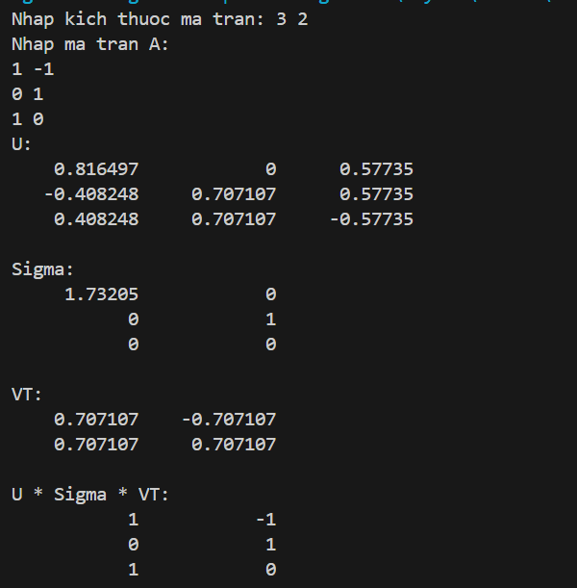

Câu 3 (3 điểm): Cho không gian Oxy và 7 điểm tương ứng như hình vẽ dưới:
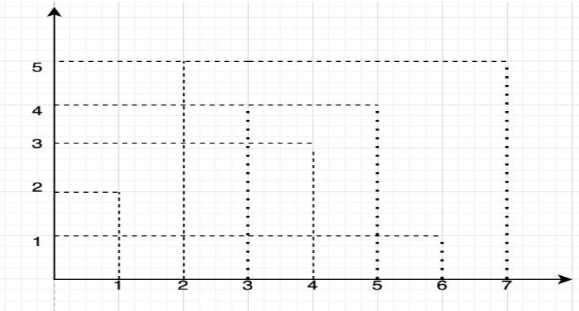

- Dùng sơ đồ khối để mô tả thuật toán xác định khoảng cách ngắn nhất giữa 2 điểm trong N điểm( thuật toán đảm bảo nlog(n)
# Trả lời: Dán sơ đồ khối vào bên dưới:
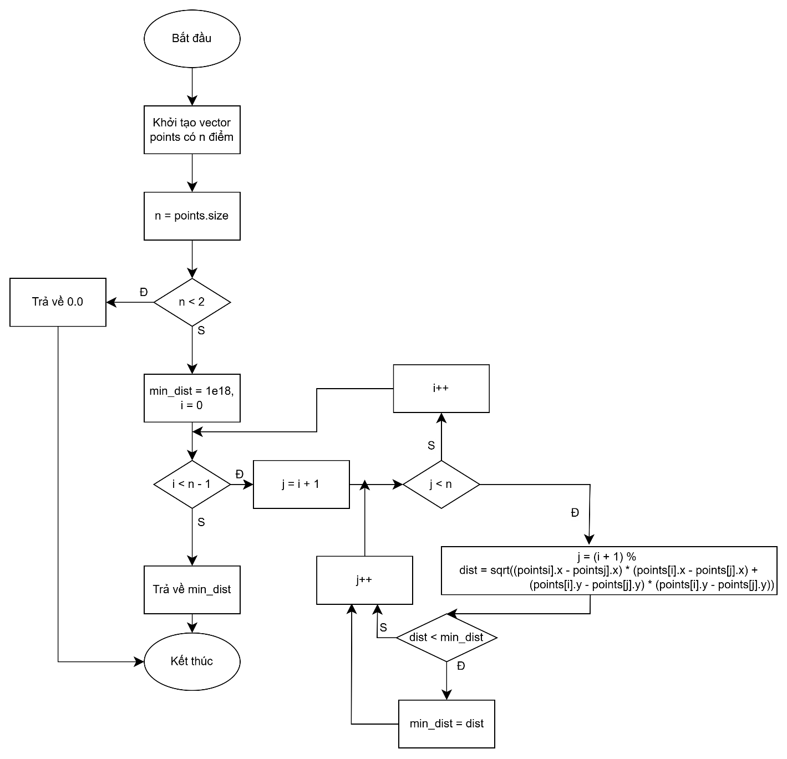

- Viết chương trình dạng hàm mô tả thuật toán ở câu a)
# Trả lời:
#include <iostream>
#include <vector>
#include <cmath>
#include <iomanip>

using namespace std;

// Định nghĩa cấu trúc dữ liệu cho một điểm
struct Point {
double x, y;
};

// Hàm tính khoảng cách Euclide giữa 2 điểm bất kỳ
double distance(Point p1, Point p2) {
return sqrt((p1.x - p2.x) * (p1.x - p2.x) + (p1.y - p2.y) * (p1.y - p2.y));
}

// Hàm tìm khoảng cách ngắn nhất trong tập hợp điểm bằng cách duyệt mọi cặp (Brute Force)
double min_distance(const vector<Point>& points) {
int n = points.size();

// Nếu có ít hơn 2 điểm thì không thể tạo thành một cặp khoảng cách
if (n < 2) return 0.0;

// Khởi tạo giá trị nhỏ nhất ban đầu bằng một số cực kỳ lớn (vô cùng)
double min_dist = 1e18;

// Vòng lặp i chạy từ điểm đầu tiên đến điểm sát cuối
for (int i = 0; i < n - 1; i++) {
// Vòng lặp j chạy từ điểm phía sau i trở đi để tránh trùng cặp và tự so sánh với chính nó
for (int j = i + 1; j < n; j++) {
double d = distance(points[i], points[j]);
if (d < min_dist) {
min_dist = d; // Cập nhật lại khoảng cách nhỏ nhất
}
}
}
return min_dist;
}

int main() {
int n;
cout << "Nhap so luong diem n: ";
if (!(cin >> n) || n < 2) {
cout << "So luong diem phai lon hon hoac bang 2!\n";
return 0;
}

vector<Point> points(n);
cout << "Nhap toa do x, y cua tung diem:\n";
for (int i = 0; i < n; i++) {
cin >> points[i].x >> points[i].y;
}

// Gọi hàm xử lý và tính toán
double ket_qua = min_distance(points);

// In kết quả ra màn hình với 4 chữ số thập phân
cout << "Khoang cach ngan nhat giua 2 diem bat ky la: "
<< fixed << setprecision(4) << ket_qua << "\n";

return 0;
}
# Trả lời: Dán kết quả minh hoạ 7 điểm đã cho
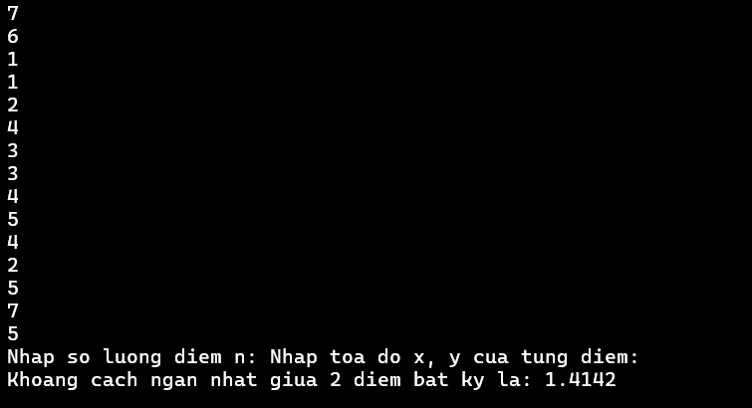

Đà Nẵng, ngày 04 tháng 10 năm 2024
GIẢNG VIÊN BIÊN SOẠN ĐỀ THI | TRƯỞNG BỘ MÔN
 | (đã duyệt)

